SRI LANKA: CIRCUIT SI SEJUR LA PLAJA


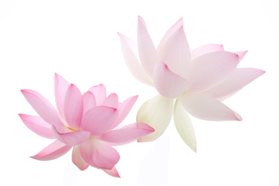

Circuit si sejur in Sri Lanka

- Se viziteazaDambulla, Sigiriya, Polonnaruwa, Matale, Kandy, Peradeniya, Kandy, NuwaraEliya
- Sejur la Plaja in Beruwela
- Zbordin Bucuresti
- Cazare la hoteluri de 4* si 5*, mic dejun si demipensiune

Data de plecare: 16 octombrie 2014

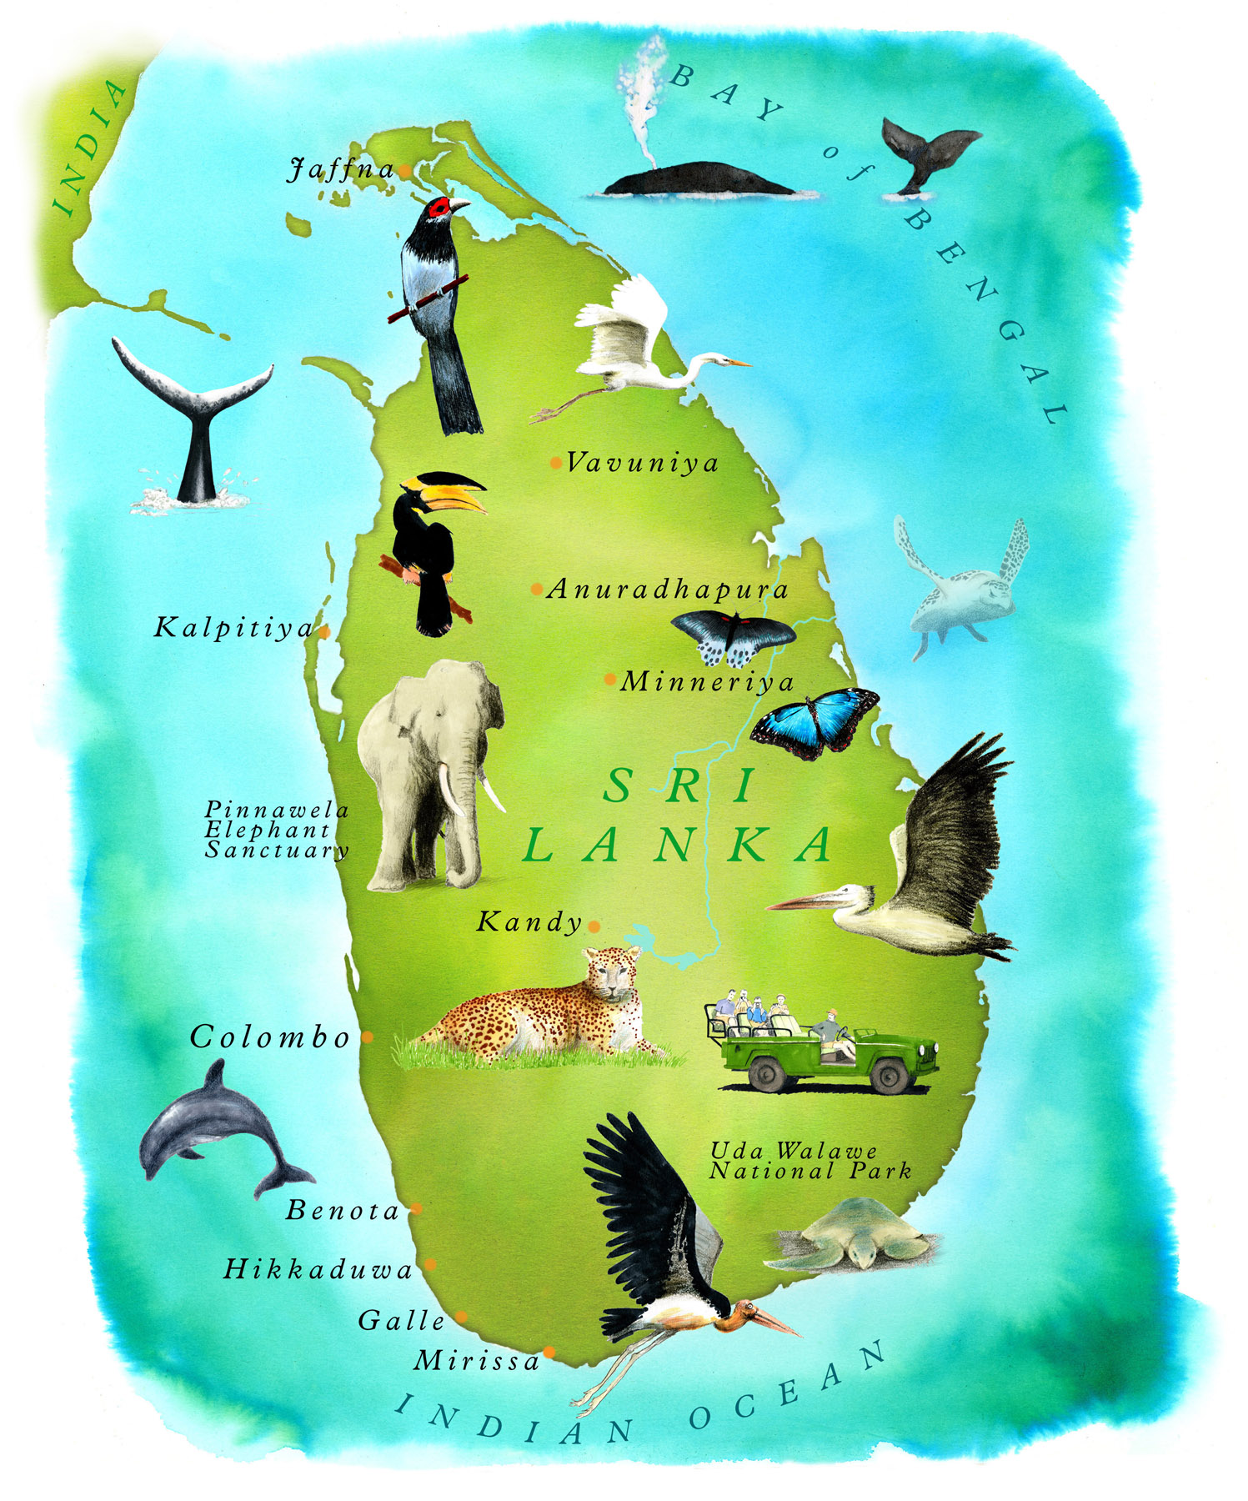
Dincolo de bogatiile culturale si naturale ale acestei tari, exista ceva chiar mai important: curajul si bunatatea locuitorilor sai.
O bijuterie a Oceanului Indian, Sri Lanka este intesanta prin situri arheologice, o fascinanta mostenire spirituala, locuri inca salbatice si plaje idilice.
De la vechiul oras Anuradhapura si ruinele bine-conservate din Polonnaruwa, pana la Templul Dintelui Sacru si impresionanta stanca-fortareata Sigiriya, istoria Sri Lankai se intinde peste mai mult de 3500 de ani si a ramas si astazi la fel de vie si vibranta in inimile locuitorilor si vizitatorilor acestei tari.
Te poti plimba prin plantatiile de ceai si te poti bucura de mancaruri alese din fructe de mare, te poti relaxa pe una dintre numeroasele plaje de nisip auriu sau poti porni intr-o aventura de neuitat.
Tot in Sri Lanka te poti bucura de unul dintre cele mai bune sisteme de Ayurveda. Acesta se bazeaza de o serie de retete, transmise din generatie in generatie, pe o perioada de peste 3000 de ani.

Itinerariu

Ziua 01 :Aeroport / DAMBULLA
Intalnire cu reprezentantul agentiei pe aeroportul Otopeni si imbarcare catre Colombo. Dupa un zbor cu escala la Londra, aterozam pe aeroportul Colombo din Sri Lanka. Dupa ce vom cunoaste ghidul, vom face transferul de la aeroport catre Dambulla. Cazare la hotelul Amaya Lake Resort 4*(sau similar)www.amayaresorts.com.

Ziua 02 :DAMBULLA / SIGIRIYA / DAMBULLA
Micul dejun la hotel. Plecam catre Sigiriya unde vizitam fortareata de piatra, incadrata in patrimoniul international. Fortareata Sigiriya mai este numita si “Piatra Leului” si a fost construita de catre Regele Kashyapa (477 – 495 i.e.n). Fortareata ce rasare din mijlocul junglei, fiind ridicata pentru a apara orasul ce se intinde pe 70 de hectare. Locatia este superba, imprejmuita de un sant cu apa si gradini luxuriante. Roca mai este celebra si pentru frescele „Fecioarelor Divine” ce sunt realizate din pigmenti extrasi din pamant si ipsos.
Transfer de la Sigiriya inapoi la Dambulla. Cazare la hotelul Amaya Lake Resort 4*. (sau similar)
Excursii Optionale
Excursie optionala Polonnaruwa, a doua capitala a insulei Sri Lanka, intre secolele 11 – 12 IChr, incadrata deasemenea in patrimoniul mondial. Aici puteti vizita ruinele Palatului Regal, Gal Viharaya unde sunt cele 4 statuete ale lui Buddha in diverse posturi: in picioare, culcat, sezand; tot aici se pot vizita Auditoriul, Baia Lothus, statuia regelui Parakramabahu si Parakrama Samudraya, un lac amenajat de regele Parakramabahu cel Mare. Tot aici, putem vedea locuri celebre precum Templul Shivei, Lankathilake, Watadage, Galpotha, Kiri Vehera si ruinele templului “Dintelui Sacru a lui Budha”. Transfer de la Polonnaruwa la hotel.
Tarif: 2 persoane - 45 USD/persoana; pentru mai mult de 2 persoane – 40 USD/persoana (se vor achita la agentia partenera)
Pretul include transportul pana la destinatie si inapoi la hotel, asistenta turistica si intrarile la obictivele mentionate.

Excursie optionala la Minneriya Safari/Eco Park
Safari cu jeep-urile in Parcul National Minneriya, ce se intinde pe 8 hectare si este o adevarata oaza pentru numeroase specii de plante si animale; peste 160 de specii de pasari, 25 de specii de reptile, 26 specii de de pesti si aproximativ 78 de specii de fluturi. Tot aici puteti vedea arbori de bambus, mai putin intalniti in alte parcuri din zona si elefanti salbatici. Transfer de la Minneriya la hotel
Tarif: 2 persoane - 65 USD/persoana; pentru mai mult de 2 persoane – 55 USD/persoana.(se vor achita la agentia partenera)
Pretul include transportul pana la destinatie si inapoi la hotel, asistenta turistica si intrarile la obictivele mentionate.

Ziua 03: DAMBULLA / MATALE / KANDY
Mic dejun la hotel. Ne indreptam catre tempul din Dambulla construit de Regele Walagambahu, in secolul 1i.e.n, inclus deasemenea parte din patrimoniul mondial. Este unul dintre cele mai impresionante temple sapate in piatra. Vizitam complexul format din 5 pesteri, avand o suprafata de peste 2000 m,fiindcunoscute ca unele dintre cele mai mari spatii pictate din intreaga lume. Contin peste 150 de picturi rupeste reprezentandu-l pe Budha.
Transfer de la Dambulla la Matale. La Matale vizitam o gradina de mirodenii unde vom vedea diverse specii de plante pentru care este faimoasa Sri Lanka. Aici turistii pot observa procesul de ingrijire si crestere pentru aceste specii. Vor lua parte inclusiv la o demonstratie de gatit.
Transfer de la Matale la Kandy. Kandy este un important sit, una dintre fostele capitale ale insulei Sri Lanka, iar numele acestei zone inseamna in traducere “o viziune a splendorii si maretiei”, o zona unde legendele, traditiile si folclorul sunt respectate si impartasite celor ce ajung aici. Tot aici facem un tur al lacului amenajat de ultimul rege Sinhala, in 1798; vizitam orasul Kandy, bazarul, centrul de arte si meserii, muzeul de bijuterii, un lapidarium si bineinteles “Dintele Sacru din Kandy”.
Ne vom indrepta apoi catre hotelul Amaya Hills Resort 4*(sau similar)www.amayaresorts.com, dupa ce vom urmari un spectacol traditional.

Ziua 4: KANDY / PERADENIYA / PINNAWALA / KANDY
Mic dejun la hotel. Pornim catre Peradeniya. Gradina botanica Peradeniya a fost amenajata de catre regele Sinhala, fiind extinsa mai tarziu de catre britanici. Are 147 de acri si adopsteste o mare varietate de plante si flori.
Transfer din Peradeniya catre Pinnawala. La Pinnawala este celebrul orfelinat de elefanti, deschis in 1975, an in care erau gazduiti doar 7. La inceput acest orfelinat a fost gandit in scop turistic, dar ulterior a devenit un centru educational. Sprijnit de experti locali si internationali, acest orfelinat a devenit o adevarata baza stintiifica ce dezvolta programe de inmultire si protejare a speciei. In 1984 se naste primul pui in acest centru. Succesul centrului din Pinnawella a atras atentia unui numar mare de savanti din intreaga lume, fapt ce a sporit notorietatea locului.
Transfer de la Pinnawala la Kandy.Cazare la hotelul Amaya Hills Resort 4*(sau similar).

Ziua 05: KANDY / NUWARA ELIYA
Mic dejunla hotelul Amaya Hills. Pornim catre Nuwara Eliya unde vizitam una dintre cele mai mari plantatii de ceai din lume. Sri Lanka este recunoscuta la nivelmondial pentru productia de ceai si calitatea culturilor de ceai. Nuwara Eliya mai este recunoscuta si pentru terenurile de golf, situandu-se in topul celor mai bune din Asia de Sud.
Cazare la Grand Hotel 4*(sau similar)http://www.grand-hotel-nuwara-eliya-sri-lanka.ww.lk/

Ziua 06:NUWARA ELIYA / BEACH HOTEL
Mic dejun la hotel. Pornim catre Beach Hotel din Beruwela. Cazare si cina la hotelul Cinnamon Bey 5*. (sau similar)http://www.cinnamonhotels.com/

Ziua 07: RELAXARE LA PLAJA
Vom petrece o zi de relaxare si rasfat la hotelul Cinnamon Bey 5*(sau similar). (avem incluse micul dejun si cina).

Ziua 08. Ultima zi de relaxare si drumul spre casa
Servim micul dejun, parasim camerele la ora 12, dar ne putem bucura inca de soare si valurile marii pana la lasarea serii, cand ne indreptam spre aeroport.

Cinnamon Bey5*, Beruwala
Tip camera: STANDARD ROOM
Tip masa: HB

Cinnamon Beyeste un hotel de 5*, situat la plaja, in Beruwala. Resortuloferta 200 de camerespatioase, ceoferaoaspetiloroprtunitatea de a se relaxasi a se rasfata cu minunateprivelistiasupraOceanului Indian.
Oaspetii au acces la centru de fitness sicentru spa. De asemenea, complexulofera sauna, baie de aburisiterenuri de tenis.
Lux siconfortgrupate de la margineaoceanului, Cinnamon Beyin Beruwalaeste o destinatie de vacantaexcelentapentrurelaxaresirasfat.
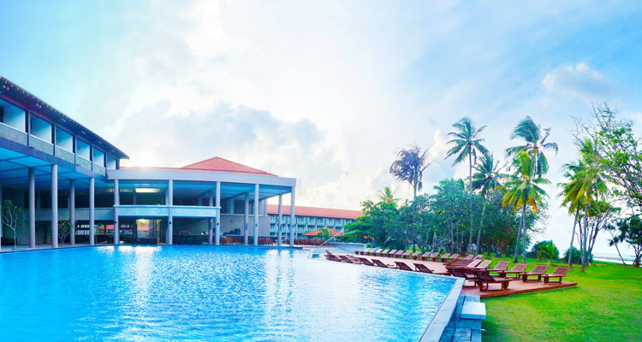
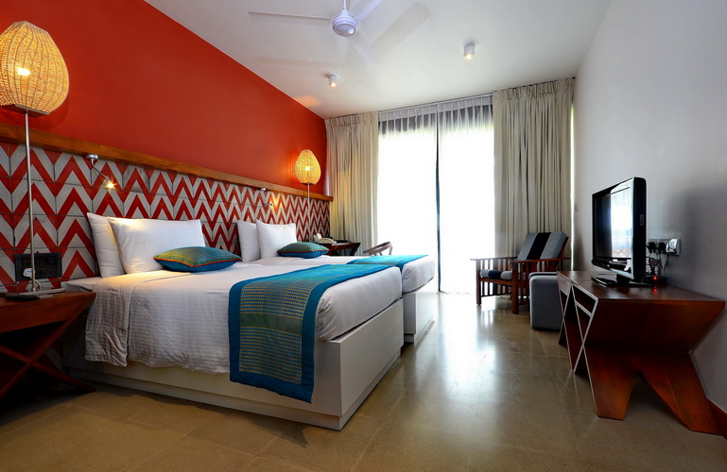
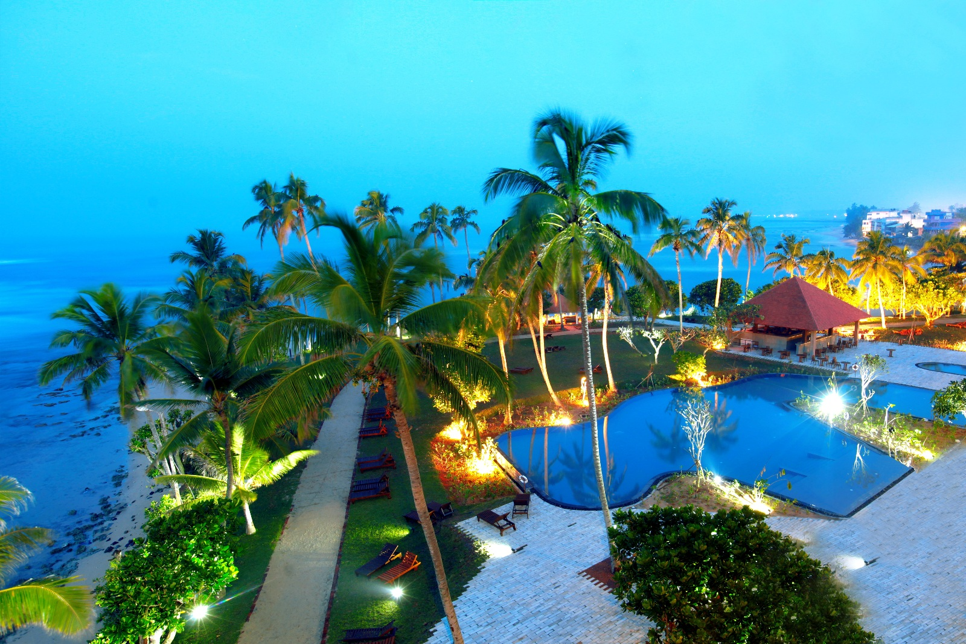

Data de plecare | Tarif/pers in DBL | Tarif/ a III-a pers | Tarif/SGL | Tarif/copil  2-11.99ani
16.10.2014 | 1350 | 1291 | 1738 | 1193
- Tarifelesuntexprimate in euro

Serviciiincluse: | Nu suntincluse:
•Bilet de avion Bucuresti-Colombo-Bucuresti (cu escala la Londrapecursa de dussi la Roma pecursa de retur)  • 5 nopti de cazare la hoteluri de 4* (pentruperioadacircuitului)  • 2 nopti de cazare la hotel de 5* -Cinnamon Bey- pentruperioadasejurului  • Masatipmicdejunpentruperioadacircuitului (primele 5 zile) si demipensiunepentruperioadasejurului (ultimele 2 zile)  • Transfer aeroport-hotel-aeroport;  • Asistentaturistica in romana | • Taxele de aeroport - 265 euro/persoana (se achita la agentie);  • Taxa de viza si procesare - 40 euro/persoana (se achita la agentie-este nerambursabila);  • Asigurare medicala de calatorie si storno (optionale, agentia va recomanda sa le incheiati);  - Excursii optionale;  - Late check-out  - Supliment demipensiune (pentru perioada circuitului la hotelurile de 4*): 110 euro/pers  - Supliment all inclusive (pentru perioada sejurului la Cinnamon Bey 5*): 65 euro/pers

Orar de zbor:
BA887/UL504 (16 OCT) OTOPENI 17 :10-> 18 :35 LONDRA (HEATHROW) 21 :30-> 21 :45 COLOMBO (17 OCT)
UL581/AZ494 (25 OCT) COLOMBO 01 :25-> 07 :55 ROMA (FIUMICINO) 15 :00-> 18 :10 OTOPENI
*Orarul de zborpoatesuferimodificari pana la data calatoriei

Documentenecesarepentruobtinereavizeituristice
• Pentruobtinereavizei este necesarpasaportulscanat (color)
• Valabilitateapasaportuluitrebuie sa fie de minim 6 luni de la data de retur

*Documentele se vor trimitecu pana la 7 zileinainte de data calatoriei

Conditii de platasipenalizari:
- 50% dinvaloareapachetului se va achita in momentulrezervarii;
- Diferenta de 50% dinvaloareapachetului se va achitacu 21 zileinainte de data de plecare;
- Penalizare 50% pentruanulariefectutedinmomentulrezervarii pana la 21 zileinainte de data calatoriei;
- Penalizare 100% pentruanulariefectuatecu mai putin de 21 inainte de data plecarii.

Alteprecizari:
- Agentia nu isi asuma raspunderea pentru deciziile organelor de control de la punctele de trecere a frontierei romane sau straine, in pofida respectarii conditiilor de iesire din Romania, respectiv intrare in alte state, prevazute de legislatia in vigoare;
- Situatii de forta majora si neprevazute cum ar fi razboaie, cutremure, greve, fenomenenaturalesi meteodeosebite, etc, nu obligaagentia la despagubirisaucompensatii;
- Categoriahotelurilor si a mijloacelor de transport este ceaoficialapentruSri Lanka, acordata de MinisterulTurismuluidinSri Lanka.
- Agentia Pegas Holidays nu este responsabila de situatia in care pasagerii nu primescvizapentruSri Lanka, penalizarileaplicandu-se conformcontractului de comercializare a programelorturistice Pegas Holidays ;
- Hotelierii solicita plati suplimentare pentru utilizarea facilitatilor din camera si hotel (ex: minibar/frigider, seif, prosoape la piscina, etc). Turistii au obligatia de a se informa in momentul sosirii la hotel de exactitatea conditiilor si tarifelor percepute pentru aceste servicii optionale.
- Eventualele reclamatii referitoare la excursiile optionale se fac direct la locul destinatiei, agentia noastra nefiind implicata in organizarea sau buna desfasurare a acestora;
- Turistii au obligatia de a achita taxele suplimentare anuntate inainte de inceperea programului turistic, in cazul in care acestea vor aparea ca urmare a majorarii taxelor de aeroport, a taxelor de combustibil anuntate de compania aeriana transportatoare, a ratei de schimb euro/dolar.
- Tarifele pentru copii sunt valabile numai daca acestia sunt cazati in camera cu 2 adulti; conform reglementarilor in vigoare, minorii trebuie sa indeplineasca urmatoarele conditii pentru a fi lasati sa iasa din tara: sa calatoreasca cu cel putin un adult insotitor; sa aiba asupra lor acordul ambilor parinti (sau al parintelui care nu-i insoteste) legalizat la notariat; adultul care-i insoteste, in cazul in care acesta nu este unul dintre parinti, trebuie sa aiba cazier judiciar pe care sa-l prezinte la frontiera. Mai multe informatii: www.politiadefrontiera.ro;
- In situatia de suprarezervare (overbooking) a unui hotel, determinata de activitatea hotelierilor (carora le revine raspunderea pentru situatia creata), inainte sau dupa inceperea calatoriei, agentia partenera din Sri Lanka este obligata sa ofere o alta varianta de hotel in aceeasi zona sau intr-o zona cat mai apropiata, la aceeasi categorie sau de o categorie superioara fara sa modifice pretul.
- Distributia camerelor la hotel se face de catre receptia acestuia. Orice problema legata de amplasarea sau aspectul camerei se rezolva de catre client direct la receptie, asistat de reprezentantul agentiei locale;
- Compania aviatica fara a cere acordul agentiei de turism care deruleaza programul turistic, are dreptul de a modifica orele de zbor! Prin urmare, agentia Pegas Holidays, nu este raspunzatoare pentru decolarea/aterizarea avioanelor la o alta ora decat cea inscrisa in programul excursiei. Pentru aceste intarzieri, compania aeriana este obligat sa asiste turistii conform regulamentului parlamentului european nr. 261/04. Orice problema privind operarea zborului si actiunile adiacente acestuia intra sub competenta transportatorului, biletul de avion reprezentand contractul intre pasager si compania aviatica.
- In cazul deteriorarii sau pierderii bagajelor in timpul dinaintea zborului, zborului efectiv si dupa incheierea acestuia, compania aviatica este singura raspunzatoare si raspunde in fata pasagerilor conform regulamentarilor EU 2027/97 si amendamentului 889/02.
- Agentia organizatoare poate anula excursia in cazul nerealizarii numarului minim de turisti si are obligatia de a instiinta turistul cu cel putin 10 zile inainte de data plecarii. Turistulpoate opta fie pentruacceptarea la acelasipret a unuialtpachet de serviciituristice de calitateechivalentasausuperioara, fie pentruacceptareaunuipachet de servicii de calitateinferioara, curambursareadiferentei de pret, oripentrurambursareaintegrala a sumelorachitate.
- La cazarehotelurilepercep un deposit- este un “securitydeposit”, pe care hotelurile il percepclientilor, in cazul in care acestiautilizeazadiferiteservicii, precumminibarulsaualtefacilitaticuplata. Acesta le va fi returnat la check-out integral (daca nu au consumatnimic)

